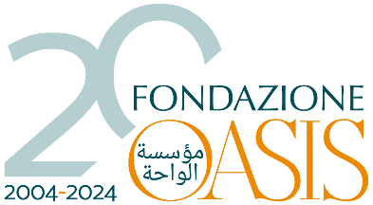
Gli Emirati: un piccolo Paese
con grandi ambizioni

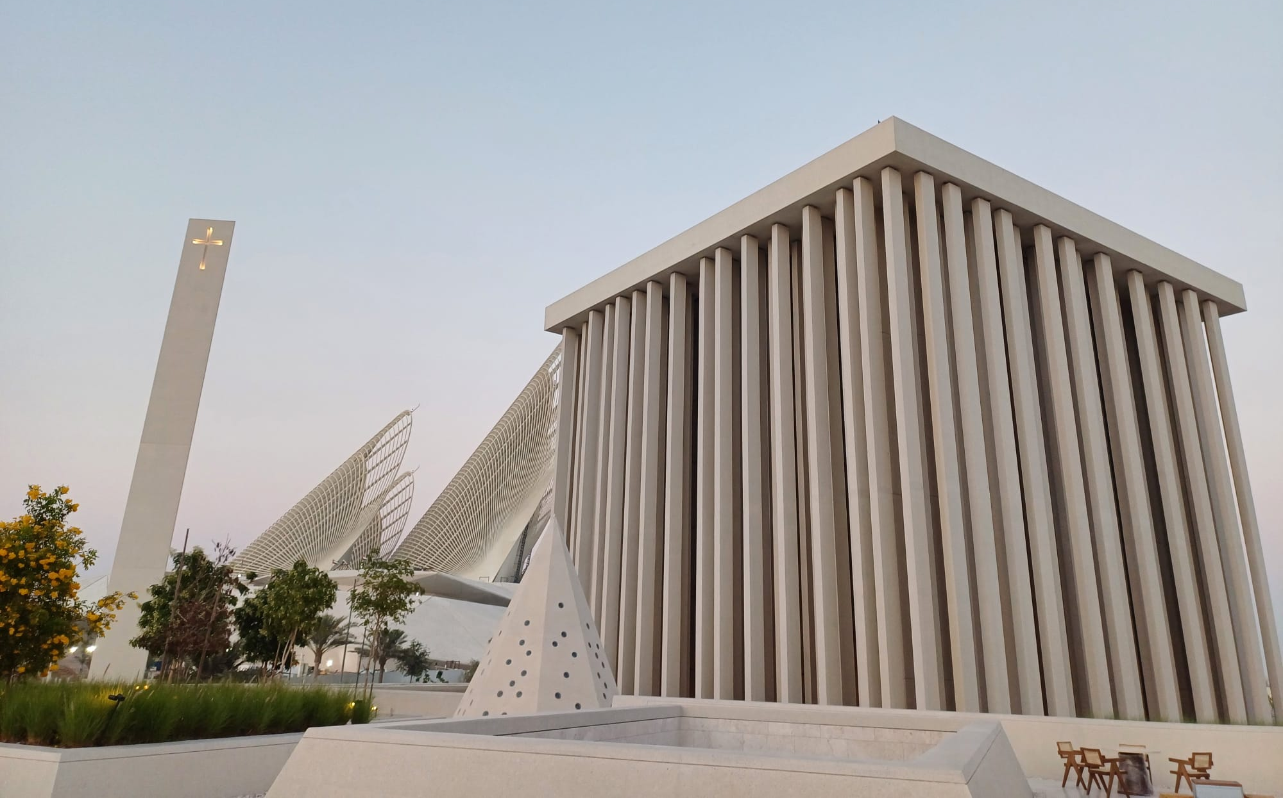

Dubai, Al Ain, Abu Dhabi

Gli emirati del Golfo Persico sono noti soprattutto per i loro grattacieli, la grande apertura al business e le strutture turistiche lussuose. A uno sguardo più attento, le loro città rivelano però spunti e prospettive inaspettati. Mentre la piccola Al Ain, dove è cresciuto il fondatore degli Emirati Arabi Uniti, è rimasta legata alle sue oasi e agli antichi forti, Dubai e Abu Dhabi sono diventati anche centri politici e culturali nevralgici. Negli ultimi anni tutte queste città hanno tentato non solo di valorizzare il loro passato, ma hanno soprattutto cercato di immaginare e plasmare il futuro. Uno dei frutti di questa visione sono i grandi musei allestiti nelle tre capitali. Ad Abu Dhabi è già attivo un distaccamento del Louvre, mentre l’apertura di una sede del Guggenheim è ormai imminente, a fianco dello Zayed National Museum. Situati in prossimità del cuore geografico dell’Islam, gli Emirati Arabi Uniti ospitano grandi comunità di immigrati, molti dei quali cristiani. Sotto la guida della leadership emiratina, Abu Dhabi ha valorizzato la presenza di fedeli di varie religioni facendo della “tolleranza” uno dei suoi tratti distintivi. Non a caso è proprio nella capitale emiratina che nel 2019 Papa Francesco ha firmato con il grande imam di al-Azhar la Dichiarazione sulla Fratellanza Umana, ed è sempre qui che è poi sorta la “Casa della Famiglia Abramitica”, un complesso che unisce una chiesa, una moschea e una sinagoga. Accompagnati dalle guide locali e dai ricercatori della Fondazione Oasis, potrete scoprire le bellezze naturali di questi Paesi e comprendere meglio la loro cultura, la loro società e il ruolo centrale che essi svolgono nel mondo arabo e non solo.

Accompagnatore culturale

Claudio Fontana si è laureato nel marzo 2014 in Relazioni Internazionali all’Università Statale di Milano. Dal marzo 2013 lavora alla Fondazione Oasis, dove attualmente è Ricercatore senior. È dottorando in Istituzioni e Politiche presso l’Università Cattolica di Milano, dove è anche collaboratore di “Polidemos – Centro per lo studio della democrazia e dei mutamenti politici”. Ha svolto attività di ricerca in Arabia Saudita e ha viaggiato numerose volte in diversi Paesi del Golfo Persico. Si interessa in particolare di politica internazionale, Stati arabi del Golfo e Iran.

3/9 Dicembre 2026

Operativo Aereo
Andata: Malpensa T1/Dubai 12,30/21,50 Ritorno: Dubai/Malpensa T1 15,15/19,10

PARTENZA POSSIBILE ANCHE DA ROMA

PROGRAMMA: Bozza di programma da riconfermare

1° g. Gio. 3 dicembre Milano/Dubai
Pasti inclusi: servizio di bordo
Ritrovo in aeroporto a Malpensa T1. Operazioni di imbarco e partenza per Dubai. Arrivo alle 21,50, operazioni di ingresso nel Paese e trasferimento in albergo. Cena e pernottamento.

2° g. Ven. 4 dicembre Dubai/Deserto
Pasti inclusi: colazione, pranzo, cena
Inizio della visita di Dubai con The Creek, canale naturale che separa Deira e Bur Dubai, le due zone più antiche della città. Porto fondamentale per la pesca e l’industria perlifera sin dal XIX secolo, oggi ospita i tradizionali mercati dell’oro e delle spezie, dove modernità e tradizione convivono. Pranzo e nel pomeriggio partenza per un safari nel deserto a bordo di jeep 4×4. Cena barbecue nel deserto. Al termine rientro in hotel.

3° g. Sab. 5 dicembre Dubai/Al-Ain
Pasti inclusi: colazione, pranzo, cena
Visita del Museo del Futuro: inaugurato il 22 febbraio 2022, il museo indaga l’evoluzione della società nei prossimi decenni attraverso gli elementi classici delle esposizioni museali, del teatro immersivo e delle attrazioni tematiche. Pranzo sotto la torre Burj Khalifa. Partenza per Al-Ain che, con i suoi edifici bassi, le palme e l’aspetto ordinato, è l’area che maggiormente ricorda al visitatore i tratti tipici della penisola arabica. Escursione a Jebel Hafeet (primo sito riconosciuto patrimonio dell’Umanità dall’UNESCO negli Emirati), esplorazione dei tumuli funerari dell’età del bronzo con visita guidata in 4x4. Cena. Pernottamento in hotel ad Al-Ain.

4° g. Dom. 6 dicembre Al Ain/Abu Dhabi
Pasti inclusi: colazione, pranzo, cena
Colazione e visita all’oasi di Al Ain, città-giardino nel centro del deserto, con passeggiata tra i palmeti secolari alla scoperta del sistema di irrigazione “falaj”. Visita di Qasr al-Muwaijih, luogo natale della famiglia regnante degli Al Nahyan, e al-Jahili. Pranzo. Partenza per Abu Dhabi. Sistemazione, cena e pernottamento in albergo Ramada By Windham (o similare).

5° g. Lun. 7 dicembre Abu Dhabi
Pasti inclusi: colazione, pranzo, cena
Colazione e visita di Abu Dhabi, moderna capitale degli Emirati Arabi, edificata su più di 200 isole con un’organizzazione ordinata degli spazi. Visita a Qasr al-Hosn, la più antica fortezza di Abu Dhabi, e Qasr al-Watan, palazzo presidenziale degli Emirati Arabi. Pranzo. Tappa alla St. Joseph Cathedral. Visita alla moschea Sheikh Zayed. Capolavoro architettonico dell’arte arabo-islamica, la moschea richiama il tema del giardino fiorito e del paradiso: le colonne rappresentano le palme, con i capitelli decorati con foglie di palma, e mosaici floreali impreziosiscono il pavimento, i muri e la base delle colonne. L’interno della moschea è sontuoso. Cena e pernottamento in albergo.

6° g. Mar. 8 dicembre Abu Dhabi
Pasti inclusi: colazione, pranzo, cena
Colazione. Giornata interamente dedicata alla visita del distretto culturale di Abu Dhabi, cominciando dal museo del Louvre di Abu Dhabi: edificato su progetto dell’architetto Jean Nouvel, è innovativo sia per la metodologia espositiva, sia per i simbolismi e le opere degli artisti esposti, e rappresenta la storia dell’arte in Oriente, Occidente e Africa. Visita del complesso della Abrahamic Family House, luogo che ospita una moschea, una chiesa cattolica e una sinagoga, sorto dopo la firma del documento sulla Fratellanza Umana tra Papa Francesco e il grande imam di al-Azhar, avvenuta proprio ad Abu Dhabi. A seguire visita del nuovissimo Zayed National Museum. Partenza per Dubai. Cena e pernottamento in hotel.

7° g. Mer. 9 dicembre Abu Dhabi/Dubai/Italia
Pasti inclusi: colazione, pranzo
Colazione e partenza per Dubai in bus. Volo di rientro in Italia.

N.B. L’Itinerario è preliminare: per motivi operativi potrebbe subire variazioni nell’ordine e nei luoghi effettuando altre visite

QUOTA DI PARTECIPAZIONE A PERSONA IN CAMERA DOPPIA:

€ 2.820 in camera doppia (minimo 26 partecipanti)
€ 3.000 in camera doppia (minimo 20 partecipanti)
€ 3.230 in camera doppia (minimo 15 partecipanti)
€ 500 supplemento camera singola

La quota comprende:
Viaggio aereo Milano/Dubai/Milano con volo di linea in classe economica – Tasse aeroportuali e adeguamento carburante – Sistemazione in alberghi indicati o similari in camere a due letti con bagno o doccia – Trattamento di pensione completa dalla colazione del secondo giorno alla cena del penultimo giorno (2 pranzi liberi) – Tour in pullman come da programma – Visite ed escursioni come da programma – Guida locale parlante italiano – Ingressi da programma - Accompagnatore della Fondazione Oasis – Quota gestione pratica – Assicurazione medico bagaglio e contro le penali da annullamento. Protezione “Cover Stay” promossa dalla compagnia assicurativa AXA che copre i viaggiatori in caso di quarantene.

La quota non comprende:
Bevande non indicate – Mance – Facchinaggi - Ingressi non indicati - extra personali – tutto quanto non indicato sotto la voce “la quota comprende”.

DOCUMENTI: Passaporto con validità residua 6 mesi.

Organizzazione tecnica: Ag. DUOMO VIAGGI & TURISMO S.p.A. Milano
Vale il Contratto Generale pubblicato su www.duomoviaggi.it dell’Agenzia Duomo Viaggi & Turismo S.P.A. Milano
Codice Fiscale/Partita IVA/Registro imprese di Milano n. 01198340158 R.E.A. n. 781786 Capitale Sociale € 95.00

MODALITA' DI ISCRIZIONE E PAGAMENTO

- Inviare mail a oasis@fondazioneoasis.org con richiesta modulo iscrizione da compilare e firmare (uno per persona)
- Rendere entro il 30 Agosto 2026, compilata e firmata la proposta di contratto di pacchetto turistico/scheda di iscrizione che è stata inviata (una scheda per persona)
- Effettuare contestualmente il versamento dell’acconto negli uffici Duomo Viaggi o per bonifico bancario di € 970 a persona intestato a:

DUOMO VIAGGI & TURISMO S.P.A - Via Sant’Antonio 5, 20122 Milano

IBAN: IT73 V030 6909 6061 0000 0017 126

- In caso di bonifico bancario nella Causale specificare: Nome e Cognome- acconto Emirati/ Dicembre 2026
- Saldo: un mese prima della partenza, sempre sul medesimo conto corrente o in Duomo Viaggi e sempre segnalando nome, cognome e viaggio di riferimento.
NOTA BENE: il pagamento può essere effettuato: con bonifico bancario (unico per più persone, indicando i nomi e cognomi di tutti i partecipanti) - presso i nostri uffici (assegno o carta di credito/bancomat, o contanti)

PROGRAMMA e PATROCINIO CULTURALE della
“FONDAZIONE INTERNAZIONALE OASIS”
Via Speronari 3 – 20123 MILANO (MI) - +39 366 755 8298

